Утверждаю:

Директор МБУК «Новосёловская

межпоселенческая центральная библиотека»

___________________Ю. Н. Полухина

Отчет мероприятий по улучшению качества деятельности

«Анашенская ЦБС»

За 2 квартал 2018г.

|  |  |  |  |  |
| --- | --- | --- | --- | --- |
| **№ п/п** | **Показатели независимой оценки качества работы учреждения** | **Мероприятия, направленные на повышение качества работы учреждения** | **Срок исполнения** | **Ответственный** |
| 1. | Наличие информации о деятельности организации культуры на официальном сайте организации культуры в сети «Интернет» в соответствии с приказом Минкультуры России от 22.02.2015 № 277 | Продолжает работать на повышение качества содержания информации актуализации информации на сайте учреждения<http://anashbiblioteka.ucoz.com>, | Еженедельно  в течение квартала | Библиотекарь Радченко С.Д. |
| Продолжает размещаться информация в соц.группах: «Одноклассники»<https://ok.ru/profile/589846874156/statuses> ,  «В контакте»<https://vk.com/id391214611> | в течение квартала | Библиотекарь Радченко С.Д. |
| Изменение интерфейса сайта, добавления новых разделов, отражающих деятельность учреждения. Наполнение официального сайта учреждения недостающей информацией | Май 2018 |  |
|  |  |  |
| 2. | Доступность и актуальность информации о деятельности организации культуры, размещенной на территории организации | Информирование населения об услугах, предоставляемых учреждением: размещение объявлений о мероприятиях на информационных стендах внутри библиотеки и на доске объявлений у здания, в соц. группах. | Ежемесячно в течение квартала | Библиотекарь Радченко С.Д. |
| Предоставление и регулярное обновление информации в помещениях библиотеки (правила пользования, услуги, режим работы, номера телефонов и другая контактная информация, план мероприятий)  Изменение режима работы библиотеки | по мере изменения информации  16.06.2018 | Заведующая библиотекой Четверикова О.И.,  Библиотекарь Радченко С.Д. |
| Информация о работе библиотек «Анашенской ЦБС» в СМИ (г. «Грани»)  Анашенская поселенческая библиотека- «Пиратская вечеринка»,  «Все профессии важны-  Тесинская поселенческая библиотека «Чудесная пора» | 4.05.2018  22.06.2018  22.06.2018 | Заведующая библиотекой Четверикова О.И.,  Библиотекарь Радченко С.Д. |
| 3 | Информирование о новых мероприятиях | Выпуск рекламных материалов, буклетов, информационных листков, закладок  Анашенская поселенческая библиотека-6шт  Приморская поселенческая библиотека- 2 шт  Куллогская поселенческая библиотека- 1шт  Тесинская поселенческая библиотека-1шт | В течение квартала | Библиотекарь Радченко С.Д. |
| 4 | Наличие дополнительных услуг и доступность их получения | Участие в конкурсе проектов с целью обеспечения доступности посещения учреждения пользователей библиотек :   1. Участие в краевом фестивале «Читающий край» 2. Участие в программа летнего чтения «Библиолето- 2018» | В теч.квартала  июнь | Заведующая библиотекой Четверикова О.И. |
| 5. | Разнообразие творческих групп, кружков по интересам | Продолжают работать любительские объединения:  Кукольный театр «Сказка»- Анаш  Краеведческий клуб –Приморск  Семейный клуб «Мы вместе» - Куллог | В течение квартала | Заведующая библиотекой Четверикова О.И.  Библиотекарь Колегова В.Е.  Библиотекарь Лозневая Д.С. |
| 6. | Комфортность условий пребывания в организации культуры | Содержание зданий и прилегающих территорий в надлежащем санитарном и эстетическом состоянии | 1-2 раза в год | Сотрудники Анашенской ЦБС |
| 7. | Удобство графика работы учреждения | Опрос населения на предмет выявления наиболее удобного графика работы для посетителей:  Было опрошено 100 респондентов, 98%отпрошенных устраивает график работы, 2 % -не устраивает | Апрель  2018 г. | Заведующая библиотекой О.И. Четверикова  Библиотекари Тесь, Приморск, Куллог |
| 8. | Соблюдение режима работы организацией культуры | Проведение мониторинга с целью выявления потребностей обратной связи с посетителями  Было опрошено 148 человек..  Из анализа мониторинга было выявлено, что большим спросом пользуется отраслевая литература (10%- психология, 15%медицина), а так же художественная литература, как для детей, так и для взрослого населения. | Апрель 2018 г. | Заведующая библиотекой О.И. Четверикова  Библиотекари Тесь, Приморск, Куллог |
| 9. | Доброжелательность и вежливость персонала организации культуры | Проведен с сотрудниками инструктаж по этикету, правилами поведения на работе, доброжелательности и вежливости к посетителям учреждения  **Протокол №2** по итогу инструктажа по профессиональной этики библиотекаря (**приложение №1**) | Май 2018г | Заведующая библиотекой О.И. Четверикова |
| 10. | [Удовлетворенность качеством и содержанием полиграфических материалов организации культуры](http://bus.gov.ru/pub/criterions/21459) | Анализ поступивших предложений и замечаний, внесенных в «Книгу отзывов и предложений» о работе учреждений  Анализ «Тетради отзывов и предложений». Пользователи по желанию могут высказать свое мнение о проведенном массовом мероприятии или выставке. Все мнения положительные. | В течение квартала | Сотрудники Анашенской ЦБС |
| 11. | Качество проведения культурно-массовых мероприятий | Разработка плана-графика проведения мероприятий в рамках предоставления основных услуг для разных возрастных категорий населения  **План график** (**приложение №2**) | Ежемесячно в течение квартала | Сотрудники Анашенской ЦБС |
| Проведение культурно – массовых мероприятий в партнерстве с культурными и образовательными учреждениями поселка.  Совместно с ДК, детский сад, школой - 32 | Ежемесячно в течение квартала | Заведующая библиотекой Четверикова О.И. |
| 12. | Удовлетворенность качеством оказания услуг в целом | 1. Разработка и внедрение системы стандартов качества   Внедрена новая система стандартов качества обслуживание инвалидов на дому электронными и периодическими изданиями.   1. Разнообразие экспозиций организации культуры | Май 2018  Еженедельно  в течение квартала | Заведующая библиотекой Четверикова О.И.  Библиотекарь Радченко С.Д. |
| 15. | Удовлетворенность материально-техническим обеспечением организации культуры | Улучшение материально-технической базы, приобретение новых книг и увеличение количества подписных изданий.  Проведение косметического ремонта в библиотеках. | Согласно плану графику  (По мере финансирования) | Заведующая библиотекой Четверикова О.И. |

**Приложение №1**

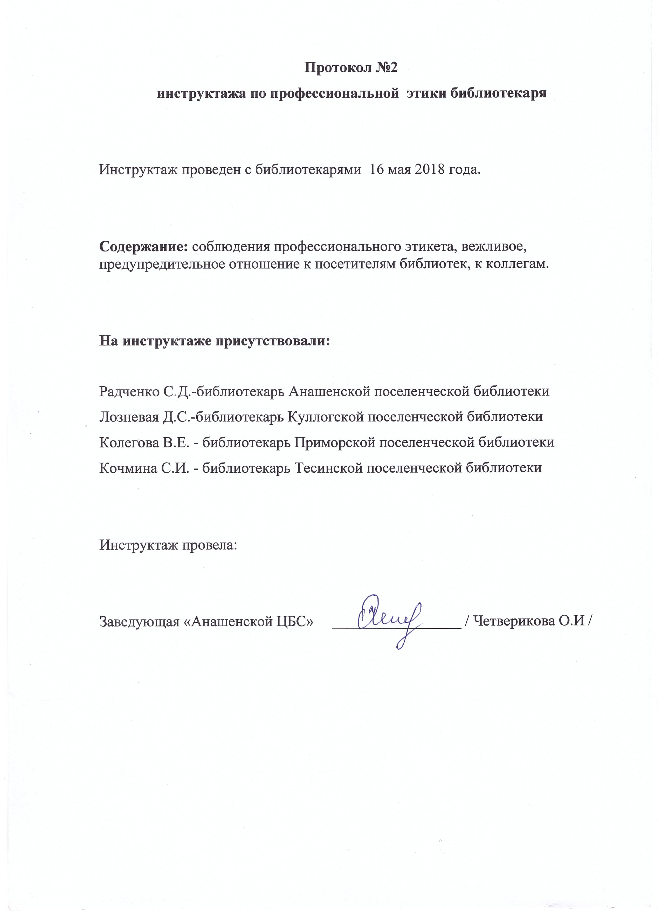

**ПРИЛОЖЕНИЕ № 2**

**План график**

|  |  |  |  |  |  |
| --- | --- | --- | --- | --- | --- |
| Наименование библиотеки | | Наименование мероприятия | Срок  исполнения | | Исполнители |
|  | | **Апрель** | | | |
| Анашенская поселенческая библиотека | | Урок правовой грамотности «Права подростка в новом веке» -15-17лет  Интеллектуальная игра «Миллионер» 15-17л  БИБЛИОСУМЕРКИ «Вселенная по имени Книга»  Фестиваль «Читающий край» Громкие чтения Н. Островского «Бесприданница» Игра - викторина « Кто летает и поет, с нами рядышком живет?» (кл. Чебурашка»)  Урок правовой грамотности «Права ребенка в новом веке» 12 лет  Познавательно - игровой час «В гостях у доктора Градусника» дошк | | 27.04  16.04  21.04  11.04  2.04  18.04  9.04 | Радченко С.Д.  Четверикова О.И.. |
| Куллогская поселенческая библиотека | | Экономический обзор: «Законы, по которым мы учимся, работаем, живем» (ю.)  Интеллектуальная игра: «Черный ветер Чернобыля» (ш. к. ч.)  Фольклорные посиделки: «Пасха – день святых чудес» (пож.)  Интеллектуальная игра: «Учитесь быть здоровыми» (ю.)  Вечер общения: «Днем мудрости зовётся этот день» (пож.)  Фестиваль «Читающий край» Громкие чтения: «А. Островский. Гроза» (195 лет со дня рождения)  Конкурсно – игровая программа: «Пасхальный сувенир» (7 – 14 л  Игра – путешествие: «Мы все соседи по планете» (7 – 12 лет.)  Тематический час: «Мир пернатых зверей, ждет поддержки от друзей» (7 – 14 лет.)  Игра- конкурс: «Весеннее ассорти» (4 – 6 лет.)  Игра- конкурс: «Мы пришли к поэту в гости» (В. В. Чаплина) (кл. Росинка)  Викторина: «Что я знаю о космосе?» (кл. Мастерилка) | | 04. 04  06. 04  10. 04  15. 04  29. 04  25. 04  06. 04  19. 04  22. 04  24. 04  26. 04  12. 04 | Лозневая Д.С. |
| Тесинская поселенческая библиотека | | 1)Смех-тайм: «Рассмеши своих друзей»(шкч)  2)Бой интеллектуальный: «Твой звёздный час»(15-30лет)  3) Исторический час: «Святой благоверный князь»(А.Невский)(шкч)  4. Спортивный турнир: «Здоровье в порядке спасибо зарядке»(6-13лет)  5)Познавательная викторина: «Знаешь ли ты»(7-12лет) | | 01.04.18  22.0418  29.04.18  06.04.18  15.04.18 | Кочмина С.И. |
| Приморская поселенческая библиотека | | Круглый стол в поисках своей родословной «Моё семейное древо» (клуб "Наследие")  Мастер класс «Кулинарное чудо за пять минут» (клуб "Общение") Литературная викторина "В мире русских сказок" (7-14 л)  Информационно игровая программа "Пасхальные традиции" (7-14 л)  Фестиваль «Читающий край» А. Островский "Снегурочка" | | 1.04  16.04  8.04  4-11.04 | Колегова |
| **МАЙ** | | | | | |
| Анашенская поселенческая библиотека | Кн.в. «Остался в сердце вечный след войны».  Литературно – музыкальный вечер «Победный май живем и помним!»  Кн.в. «Неведомая Русь» (24 мая – День славянской письменности и культуры) Ш.к.ч.  Час познаний и открытий «Тату и пирсинг, это искусство или…» (кл. Гармония) 14-17л  Информационно познавательный час «Призвание на царство»  Семейная игра «Семья - волшебный символ жизни»  Выставка – рекомендация «Семья-начало всех начал»  Час вопросов и ответов «Обман табачного тумана»  ДЕНЬ читательских удовольствий «Священный храм живых печатных слов» (день библиотекаря)  «Мудрое слово Древней Руси» - игра – путешествие (день славянской письменности и культуры) 10-12л  Игра «Семья - волшебный символ жизни»  Выставка – рекомендация «Семья-начало всех начал»  Час вопросов и ответов «Обман табачного тумана» 12-14л  Акция «Чистый обелиск» 13-15л  Акция «Читаем детям о войне»  Патриотический час «Их обжигала пламенем война» 11-13л  Информ – минутка «Книга рекордов Гиннесса» кл Хочу все знать  «три поросенка» (кл. Сказка) | | | 2.05  9.05  21.05  17.05  18.05  13.05  10.05  31.05  27.05  24.05  13.05  10.05  31.05  6.05  4.05  14.05 | Четверикова О.И.  Радченко С.Д. |
| Куллогская поселенческая библиотека | Кн. в.: «Герои давно отгремевших боев» (ш. к. ч.)  ЛМК: «Есть в красках победы оттенки войны» (Мас.)  День памяти: «Не гаснет память и свеча» (Пож.)  Устный журнал: «История родного слова» (ш. к. ч.)  Читающий дворик: «В мечтах, в стихах - как наяву» (ш. к. ч.)  Конкурсно – игровая программа: «Крепка семья – крепка держава»  Акция: «Читаем детям о войне» «Была весна – весна Победы» (7 – 14 лет.)  3.Творческий час: «По рисуйте дети с нами» (В. М. Васнецов) (кл. Росинка)  4. Урок мужества: «Дети – герои Великой Отечественной Войны» (кл. Мастерилка) | | | 04. 05  09. 05  11. 05  16. 05  28. 05  02. 05  30. 05  23. 05  18,05 | Лозневая Д.С. |
| Тесинская поселенческая библиотека | 1)Урок мужества: «Никто не уходит в забвенье»(шкч)  2)Семейная развлекательная программа: «Семья согретая любовью , всегда крепка»(шкч)  3)Вечер изящной словесности: «По ступенькам славянской письменности» (15-30лет)  4) Шок-урок: « Путешествие в один конец» (15-30лет) 5)Час искусства :«Волшебный мир его картин»( Васнецов)(шкч)  6 Урок мужества: «Ставшее легендой поколение»(7-12лет)  7)Акция: «Читаем детям о войне»(900 дней мужества)(7-12лет) | | | 08.05.18 03.05.18  09.0518  11.05.18  13.05.18 6.05.18  7. 07.05. | Кочмина С.И. |
| Приморская поселенческая библиотека | Выставка-память Минувших лет святая память" ш.к.ч.  Вечер -путешествия по биографиям земляков участников "Память нетленная" ш.к.ч.  Митинг "Слава тебе победитель солдат"  Вечер воспоминаний "Тяжёлая пора моего детства" клуб "Общение"  Кн.выставка-обзор"Семья -это счастье любовь и удача" ш.к.ч.  Конкурсная - игровая программа "Тепло  Дружной семьи" ш.к.ч.  )Выставка -плакат"Если курит человек то коротким будет век"(всемирный день без табака)  Кн.выставка "Карл Маркс-политический мыслитель и философ" ш.к.ч.  Конкурсно - игровая программа "Праздник всех кто любит книгу" ш.к.ч.  Акция «Читаем детям о войне» (урок мужества "Дети герои войны") (6-14 л)  Кн.в. "Читаем всей семьёй" (7-14 л)  Тематический слайд урок "И было слово дивного начало" (7-14 л) | | | 1.05-30.06  9.05  9.05  8.05  10.05-10.6  15.05  25.05-25.06  10.05-10.06  27.05  7.05  1.05-30.05  24.05 | Колегова В.Е. |
| **Июнь** | | | | | |
| Анашенская поселенческая библиотека | Театрализованная игровая программа «Встречаем лето!»  Конкурс рисунков на асфальте  Фестиваль «Читающий край» Книжная юморина «Наш друг- барон Мюнхгаузен»  Игровой калейдоскоп «Защитим нашу планету»  Игра – путешествие «В царстве славного Салтана» (с участ. волонтеров)  Летний кинозал «Усатый нянь»  Акция «Большая перемена» Познавательно – игровая программа «Кем в дальнейшем нам бы стать?»  Информационный час «Мы против террора»  БИБЛИОДВОРИК Поляна веселых затей «Поляна на ура!»  Акция «Мой портрет с любимой книжкой»  Час познания Отечества: мультимедийный видео-показ «Александр Невский: великие дела во имя Руси»  Митинг «Нам не забыть ту роковую дату» (ко дню Памяти и Скорби)  Велогонки – «Анашенская миля -2018» | | | 1.06.  2.06  4.06  5.06.  6.06.  8.06.  10.06.  13.06.  15.06.  17.06.  19.06.  22.06.  24.06.  30.06. | Четверикова О.И  Радченко С.Д. |
| Куллогская поселенческая библиотека | Игровая программа: «Почитаем, по играем, отдохнем время с пользой проведем»  Конкурс рисунков: «Порисуйте дети с нами»  Слайд – презентация: «Сказка мудростью богата»  Просмотр мультфильма: «Иван Царевич и Серый волк»"  Литературный час: «Здесь Пушкиным все дышит и живет»  Библио – кафе: «Здравствуй, здравствуй книжный мир»  Игровая развлекательная программа: «Всех царей главнее дети»  Экологическая экскурсия: «Дети природы»  День настольных игр.  Час почемучек: «Равные ли возможности?»  Ремонт книг: «Доктор Айболит»  Творческая мастерская: «Детские руки творят чудеса»  Урок – беседа: «Память пылающих лет»  Развлекательная программа: «У лукоморья дуб зеленый»  Игровая программа: «Не отнимай у себя завтра»  Игровая программа: «Люби свой край и воспевай» | | | 1 июня  3 июня  4 июня  5 июня  6 июня  10 июня  12 июня  14 июня  17 июня  18 июня  20 июня  21 июня  22 июня  25 июня  27 июня  28 июня | Лозневая Д.С. |
| Тесинская поселенческая библиотека | 1)День весёлых затей: «К нам лето красное спешит»  2)Час вопросов и ответов: «Животный мир нашего края»  3)Познавательная викторина: «Символы нашей державы»  4)Мастерилка: «Мастерим из бумаги»  5)Игра-фантазия: «Игры для друзей»  6)Мастерилка: «Поделки для девочек»  7)Весёлые старты: «Здравия желаем»  8)Дуэль литературная: «Поэзия друзей»  10) 9)Познавательный час: «В гости к Лешему»  Час настольных игр.  11) Крестики-нолики литературные: «Путешествие в Простоквашино»  12)Игровая программа: «Мисс Баба-Ёжка» | | | 1 июня  3 июня  7июня  9июня  13 июня  17июня  20 июня  24июня  25 июня  28 июня  29июня  30 июня | Кочмина С.И. |
| Приморская поселенческая библиотека | Конкурном - игровая программа "Пусть вечно детство звонкое смеётся"  Громкие чтения В.П.Астафьев "Васюткино озеро"  Игровая программа "К нам приходят в гости Пушкинские сказки"  Конкурс рисунков "Мы рисуем лето"  Игра - викторина «Россия родина моя»  Интеллектуально развлекательная игра "Отгадаешь загадку получишь отгадку"  Игровая программа "Дружно мы читаем весело играем"  Компьютерные игры  Спортивная программа "Весёлые старты"  Познавательная игра "Экологическая ромашка"  Спортивная программа "Весёлое путешествие"  Игра -путешествие"Путешествие в мир профессий"  Конкурсно игровая программа"Если добрый ты -это хорошо" | | | 1 июня  4 июня  6июня  8июня  10 июня  13июня  15 июня  18июня  20 июня  21 июнь  23июнь  25 июнь  27июня  30июня | Колегова В.Е. |